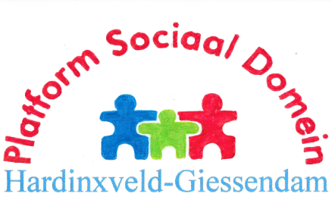

Ons Platform is er voor u! (92)

Vergadering van ons Platform op 27 maart – 19.45 uur, in Zorgcentrum Pedaja
Jeugdzaken. We spreken met Jeffrey Quartel, beleidsambtenaar Jeugd van onze gemeente, o.a. over wat in Drechtstedenverband, en wat plaatselijk door de gemeente voor de jeugd gedaan wordt. Dat doen we om hier een duidelijker beeld van te krijgen.
Ook denken we na over het idee van een maatschappelijke diensttijd.
Ons Platform. Het spreekt vanzelf dat we ook wat tijd inruimen voor onze eigen zaken.
De voorstellen voor aanpassingen van onze statuten en ons huishoudelijk reglement komen aan de orde. Die zijn nodig door de voorgenomen naamswijziging en veranderingen in het Sociaal Domein sinds die een aantal jaren geleden werden opgesteld.
De verslagen van de vorige vergadering en die van de laatste bestuursvergaderingen staan ook op de agenda (de laatste drie van elk staan steeds op onze website!).
Wie dat wil, moet in onze gemeente kunnen meedoen. Nog een belangrijk punt: de Lokale Inclusie-agenda. Iedereen moet in principe mee kunnen doen in de maatschappij, met of zonder beperkingen. De Vereniging van Nederlandse Gemeenten publiceerde een handreiking voor zo’n agenda, die elke gemeente zou moeten hebben. Kunnen en willen we hier iets mee?
Denk mee; deel je probleem. Belangstellenden zijn hartelijk welkom, ook om problemen die ze ondervinden met ons te delen. Soms is dat (mede) aanleiding voor ons, om ons als Platform ervoor in te zetten om bij de verantwoordelijke instantie aan de bel te trekken, of iets regionaal, in Drechtstedenverband, aan te kaarten (zoals we bij Drechthopper deden)..

Gun mantelzorgers een weekje vakantie zonder gedoe!
Mooi initiatief: Magazine Margriet en MantelzorgNL pleiten ervoor dat mantelzorgers tenminste één week per jaar mantelzorgvrij kunnen zijn – en dat zonder regelgedoe.
Daarom roepen Margriet en MantelzorgNL iedereen op om de petitie te ondertekenen. Meer info en de petitie vind je op https://mantelzorg.nl/

Contact met Sociaal Team – crisisnummer
Het team is op werkdagen bereikbaar via T 14-0184, en van 13.00-17.00 uur rechtstreeks via T 0184-751616, e-mailadres sociaalteam@hardinxveld-giessendam.nl.
In crisissituaties is de Crisisdienst ZHZ 24 uur per dag bereikbaar: T 0800-1471.

Vergaderingen 2019
van participantenraad en bestuur zijn gepland op de woensdagen 27 maart (zie hierboven), 12 juni, 11 september en 4 december. Locatie: Pedaja, Claversweer 1.
We beginnen om 19.45 uur. Deze vergaderingen zijn openbaar – publiek is welkom.

U vindt op de website meer informatie over ons: www.wmoplatform-hagi.nl .
Vragen of ideeën?
Contact: Platform Sociaal Domein Hardinxveld-Giessendam, T 0184-670414 (Leen van Wingerden) of E info@wmoplatform-hagi.nl .

